**Cadastro de Programa**

**Categoria de Funcionários** – consta para inclusão novo RH, sendo correto nova categoria.

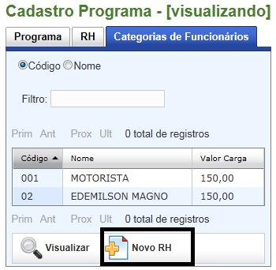

**Cadastro de Funcionários**

Ao cadastrar um novo funcionário, acusa o erro a seguir, apesar de não salvar, o cadastro é finalizado.

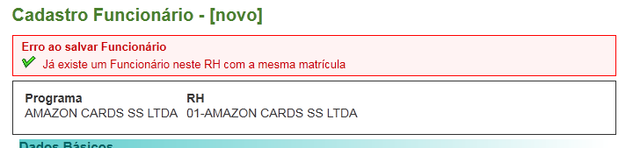

**Cadastro de Estabelecimento**

No cadastro de um novo estabelecimento, ao selecionar a opção de adicionar reembolso, não disponibiliza a tabela para preenchimento.

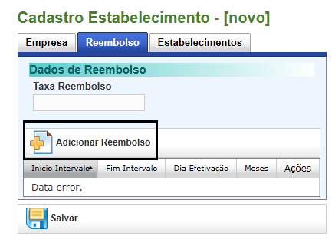

**Pedido de uma Nova Carga**

Ao solicitar uma nova carga, a opção de ações está inativa.

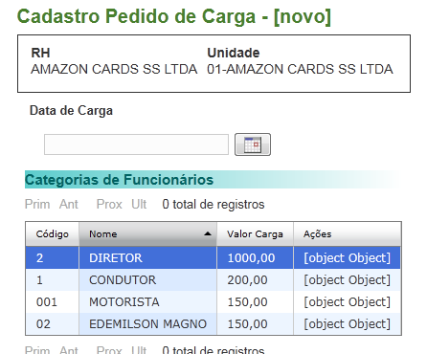

Verificar a possibilidade de o sistema seguir uma sequência numérica, no momento de cadastrar um novo programa, ao invés de ser inserido um número para identificar o programa.